
Facultad de Ingeniería, Tecnología y Arquitectura
Carrera: Licenciatura en Sistemas de Información
Materia: Seminario de Integración
Comisión: Única
Sede Formosa
Ciclo lectivo: 2026
Docente: Dr. Cristian Fernando Cerquand
Sistema de gestión integral y atención al cliente para Villafañe Wifi
Manual de usuario módulo 4
Alumnos:
Belazquez, Agustín Lautaro: 46.066.193
Serrano, Ulises Iván: 46.321.938

1. Introducción al módulo
El Módulo 4 de Soporte Técnico y Gestión de Tickets permite organizar y resolver los reclamos y problemas técnicos que reportan los clientes de Villafañe Wifi. El objetivo del módulo es que ningún reclamo quede sin atender, que cada problema tenga un técnico asignado y que quede registrado todo lo que se hizo para solucionarlo.
Los tickets de soporte pueden originarse de dos formas en el sistema:
- De forma automática desde WhatsApp: cuando el cliente se comunica con el bot de atención (Módulo 2) y reporta un problema técnico o pide hablar con soporte, el sistema genera el ticket y guarda la conversación asociada.
- De forma manual desde el panel web: cuando el cliente llama por teléfono a la oficina o se acerca personalmente, el personal administrativo o técnico puede cargar el reclamo directamente desde el formulario de nuevo ticket.
El módulo permite realizar las siguientes acciones:
- Ver el listado de todos los tickets en una bandeja principal con su estado actual.
- Filtrar y buscar tickets por cliente, DNI, técnico asignado, tipo de problema o fecha.
- Crear nuevos tickets asignándolos al cliente y a su conexión de internet correspondiente.
- Asignar o reasignar un técnico responsable para la atención del ticket.
- Consultar los datos de conexión del cliente: plan de internet, dirección y número de IP asignada.
- Escribir notas internas de seguimiento que solo puede ver el personal de la empresa.
- Cambiar el estado del ticket: pasarlo a En Proceso, Resolverlo indicando la solución o Cerrarlo.
- Reabrir un ticket indicando el motivo si el cliente avisa que la falla volvió a aparecer.
- Avisar al cliente por WhatsApp cuando el ticket fue resuelto.
2. Acceso y navegación
Para ingresar al sistema, abrir el navegador web y acceder a la dirección del panel. El sistema mostrará la pantalla de inicio de sesión. Iniciar sesión con el nombre de usuario y contraseña asignados.
El menú lateral muestra solamente las secciones a las que el usuario tiene acceso según su tipo de cuenta y su área de trabajo. Para acceder al módulo de soporte, hacer clic en la opción Tickets de la barra lateral izquierda.
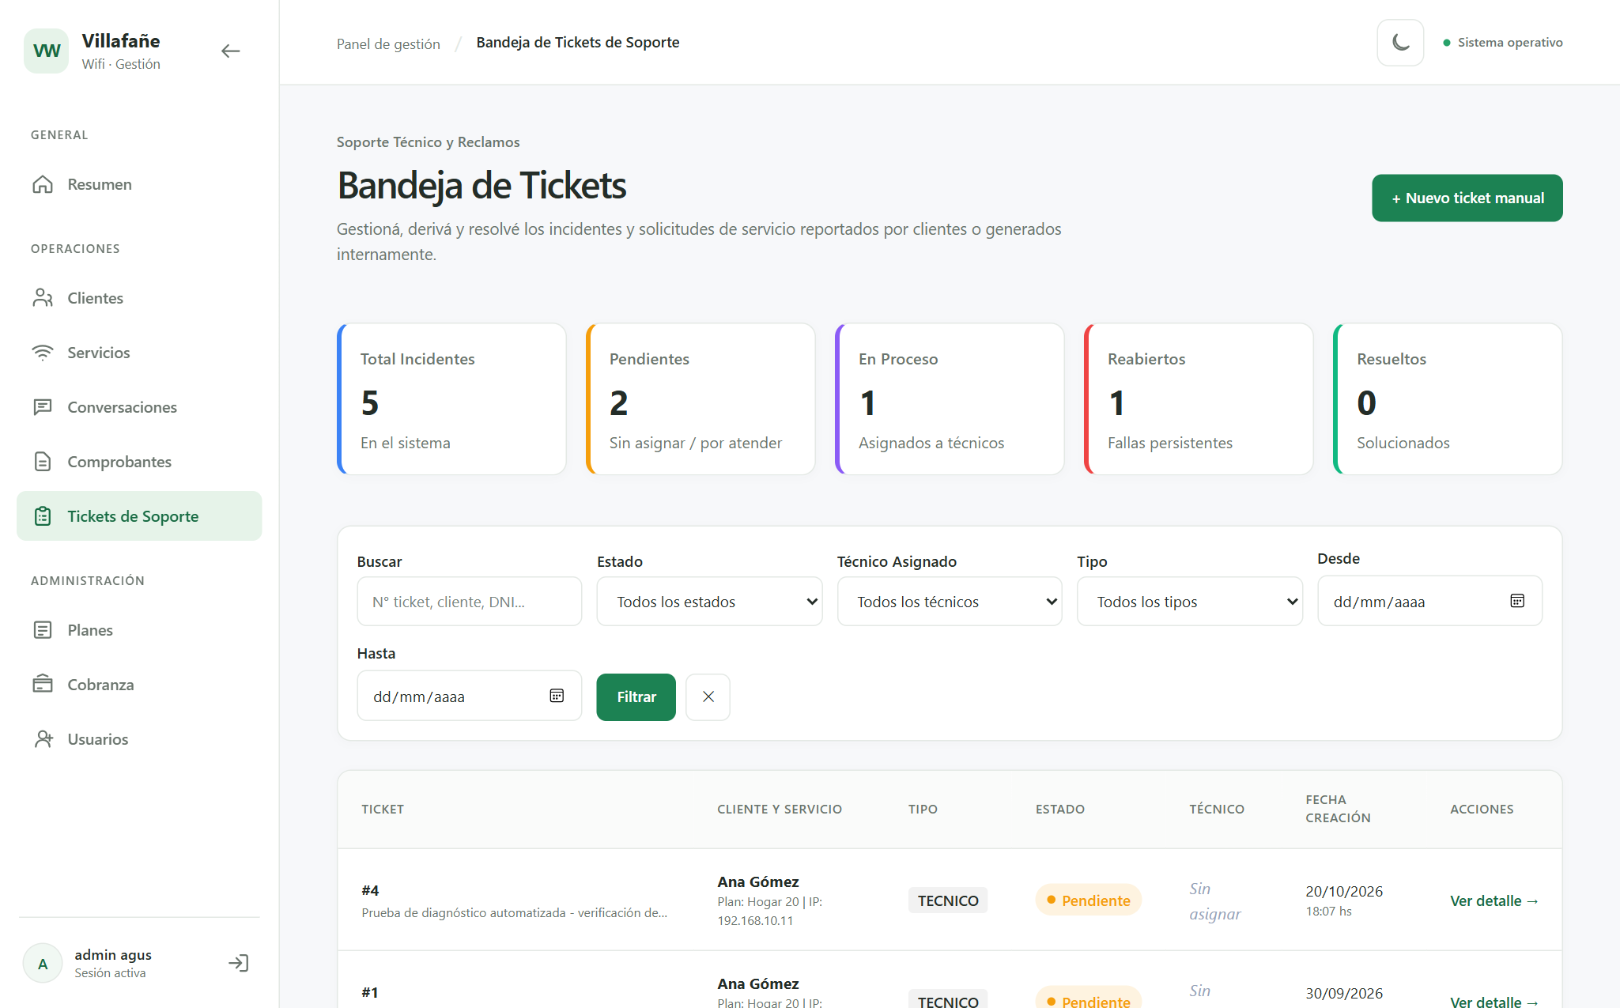
2.1 Tipos de usuario y permisos en el Módulo 4
El sistema define los accesos al módulo de tickets según el rol del usuario:
Tipo de usuario / Área | Acceso al módulo Tickets | Acciones permitidas
Administrador | Acceso total | Ver todos los tickets, crear tickets manuales, asignar o reasignar técnicos, resolver, cerrar, reabrir y escribir notas internas.
Empleado de Soporte | Ver y gestionar | Ver la bandeja de tickets, autoasignarse tickets pendientes, pasar a En Proceso, resolver, reabrir y escribir notas internas.
Empleado de Administración | Ver y crear | Consultar el estado de los tickets para informar al cliente y registrar nuevos tickets manuales ante llamados telefónicos.
Empleado de Atención | Solo ver | Consultar el estado de los tickets de los clientes para responder consultas.

3. Bandeja principal de tickets
Al hacer clic en Tickets en el menú lateral, el sistema abre la bandeja principal. En la parte superior aparecen cinco tarjetas con el resumen de la cantidad de tickets según su estado actual:
Indicador | Color | Descripción
Total Incidentes | Borde azul | Cantidad total de tickets registrados en el sistema.
Pendientes | Borde amarillo | Tickets nuevos que todavía no tienen técnico asignado o no se comenzaron a revisar.
En Proceso | Borde violeta | Tickets que ya tienen un técnico asignado y se está trabajando en ellos.
Reabiertos | Borde rojo | Tickets donde el cliente informó que el problema volvió a aparecer; tienen máxima prioridad.
Resueltos | Borde verde | Tickets que ya fueron solucionados por el equipo técnico.

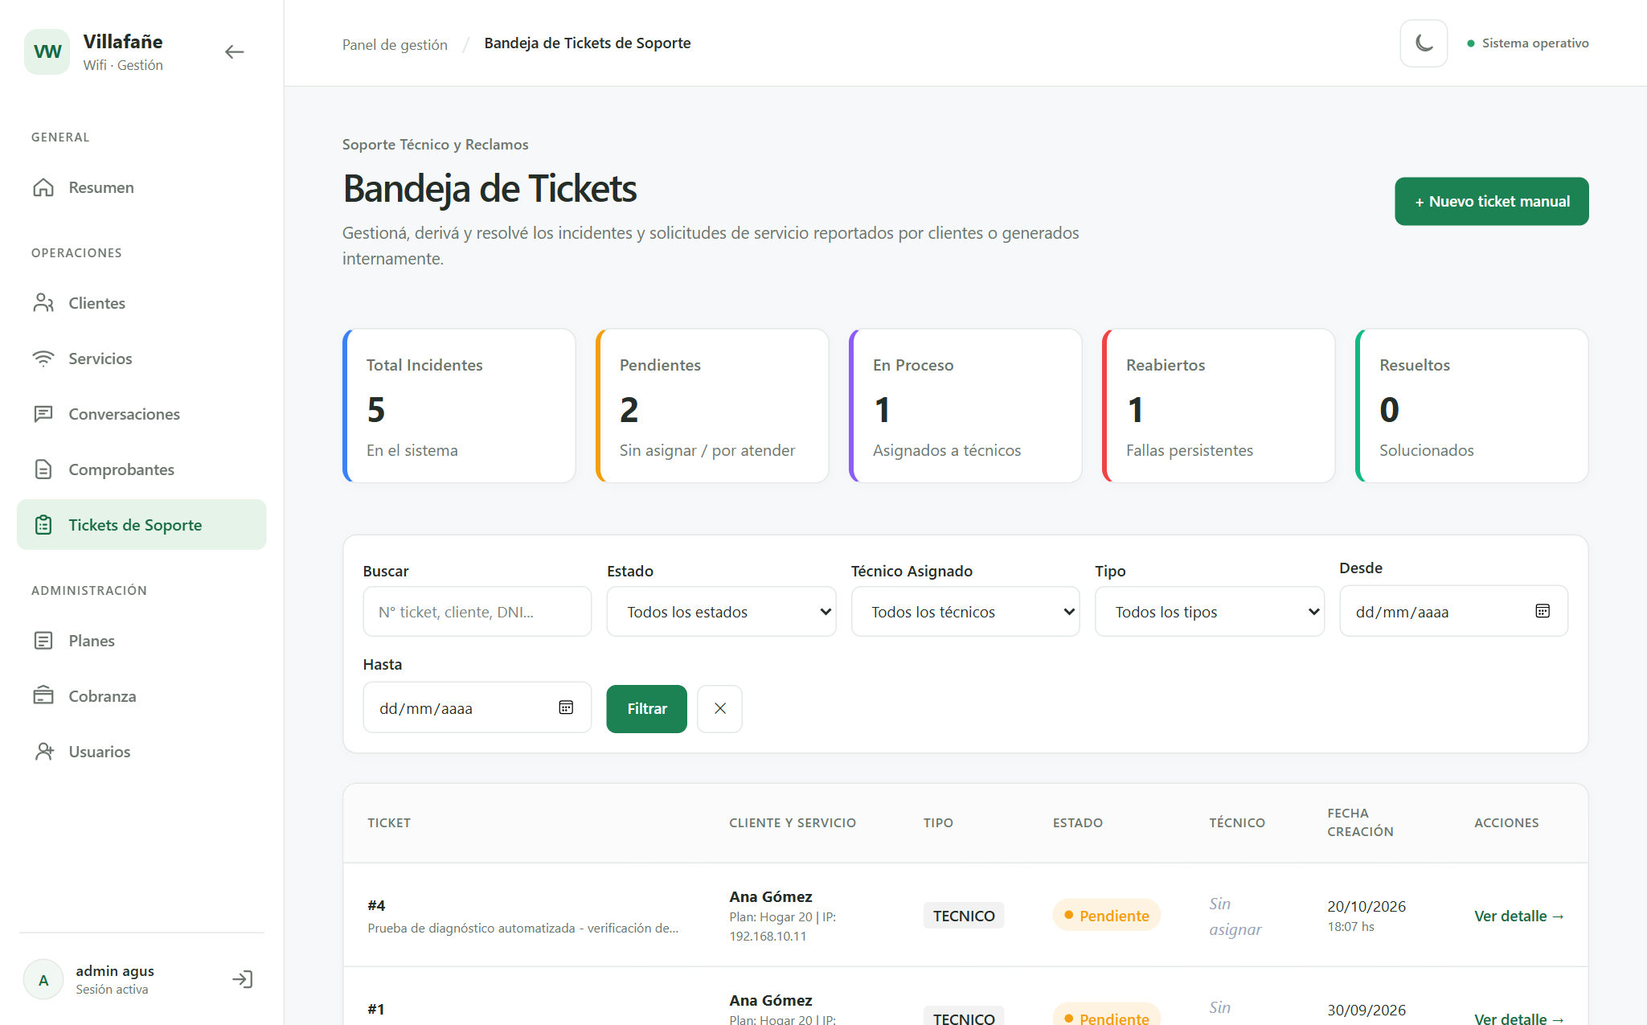
Debajo de las tarjetas aparece la tabla con el listado general de tickets. La tabla ordena automáticamente los tickets poniendo primero los que requieren atención (primero los Pendientes y Reabiertos, luego los que están En Proceso y finalmente los Resueltos y Cerrados).
Columna | Contenido
Ticket | Número identificador (#ID) y una breve descripción del problema reportado.
Cliente y Servicio | Nombre del cliente, plan de internet que tiene contratado y su dirección IP.
Tipo | Categoría del ticket: Soporte Técnico, Instalación, Reclamo o Administrativo.
Estado | Estado actual con su color identificatorio (Pendiente, Asignado, En Proceso, Resuelto, Cerrado o Reabierto).
Técnico | Nombre del técnico que tiene asignado el ticket, o 'Sin asignar'.
Fecha Creación | Fecha y hora en la que se generó el ticket en el sistema.
Acciones | Enlace 'Ver detalle →' para ingresar a la ficha completa del ticket.

4. Buscar y filtrar tickets
Para encontrar un ticket rápidamente, el sistema cuenta con un panel de filtros ubicado arriba de la tabla. Se pueden usar varios filtros al mismo tiempo:
Filtro | Tipo de campo | Descripción
Buscar | Texto libre | Permite buscar por número de ticket (#ID), nombre o apellido del cliente, DNI o palabras de la descripción.
Estado | Desplegable | Permite ver solo los tickets de un estado puntual: Pendiente, Asignado, En Proceso, Resuelto, Reabierto o Cerrado.
Técnico Asignado | Desplegable | Permite ver los tickets asignados a un técnico en particular, o ver los que están 'Sin asignar'.
Tipo | Desplegable | Filtra por tipo de problema: Soporte Técnico, Instalación, Reclamo o Administrativo.
Desde / Hasta | Fecha | Permite acotar los tickets creados dentro de un rango de fechas.

Para aplicar los filtros:
- 1. Escribir el texto a buscar o seleccionar las opciones en los desplegables.
- 2. Hacer clic en el botón azul Filtrar. El sistema actualiza la tabla con los resultados que cumplen las condiciones.
- 3. Para borrar los filtros y ver todos los tickets nuevamente, hacer clic en el botón con la flecha circular (⟲).
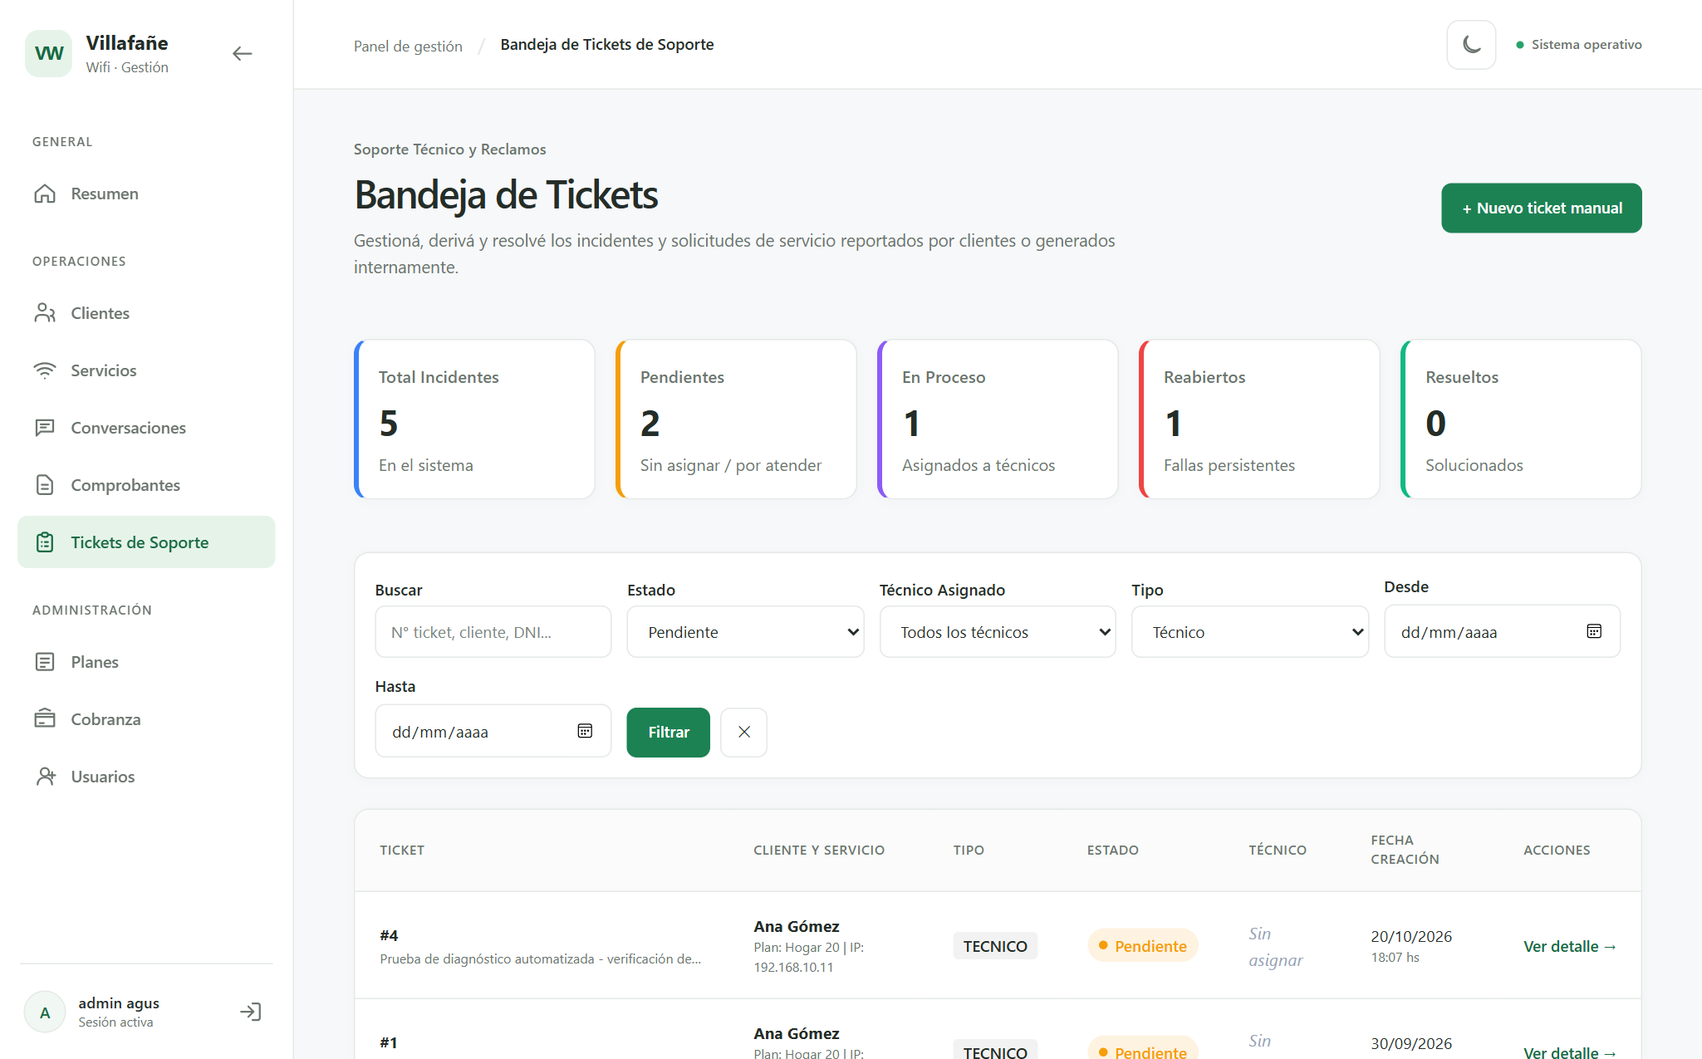
5. Registrar un nuevo ticket manual
Cuando un cliente se comunica por teléfono o se presenta en la oficina para reportar un problema, el operador debe cargarlo en el sistema. Para ello, hacer clic en el botón + Nuevo ticket manual ubicado arriba a la derecha de la bandeja.
El sistema abre el formulario de registro. Completar los siguientes campos:
Campo | Obligatorio | Descripción
Servicio y Cliente Afectado | Sí | Desplegable con los clientes y sus conexiones activas. Muestra el plan, la dirección de instalación y la IP asignada.
Tipo de Incidente | Sí | Seleccionar entre Soporte Técnico, Instalación, Reclamo o Trámite Administrativo.
Asignar a Técnico | No | Permite elegir de inmediato el técnico que atenderá el caso. Si se deja vacío, el ticket queda Pendiente.
Descripción del Problema | Sí | Explicar claramente qué problema tiene el cliente (por ejemplo: luces rojas en el módem, cortes continuos o lentitud).
Nota Interna Inicial | No | Comentario técnico confidencial para el equipo de trabajo. El cliente no puede ver esta nota.

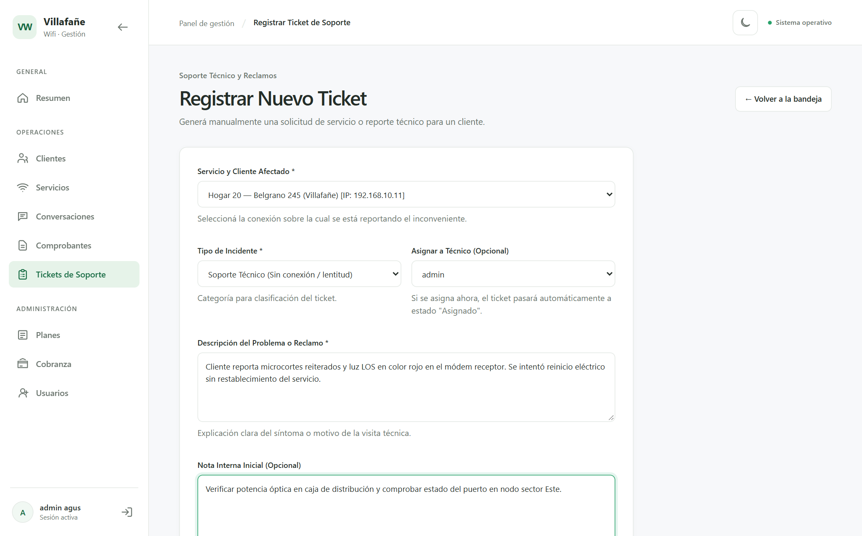
Una vez completados los datos, hacer clic en Generar Ticket de Soporte. El sistema guarda el ticket y abre automáticamente su ficha de detalle para iniciar el seguimiento.
Para cancelar sin guardar, hacer clic en Cancelar para volver a la bandeja.
6. Ficha y seguimiento del ticket
Al hacer clic en Ver detalle → en cualquier fila de la bandeja, el sistema abre la ficha de seguimiento del ticket. La pantalla está dividida en dos columnas:
- Columna izquierda: muestra toda la información del cliente, los datos técnicos de su conexión y el problema reportado.
- Columna derecha: contiene las opciones para asignar técnicos, cambiar el estado del ticket y la bitácora de notas internas.
6.1 Datos del cliente y de la conexión
En la parte izquierda de la ficha aparecen las tarjetas con los datos del caso:
Tarjeta / Sección | Contenido visible
Encabezado | Número de ticket (#ID), estado actual con su color, tipo de problema y fecha y hora de creación.
Motivo del Reclamo | Texto original con la descripción del problema reportado.
Datos del Cliente | Nombre y apellido o razón social, número de DNI o CUIT, y teléfono de contacto.
WhatsApp directo | Botón 'Abrir chat de WhatsApp Web' que abre directamente el chat con el cliente en una pestaña nueva.
Datos Técnicos de Conexión | Plan de internet contratado, dirección física de instalación y la dirección IP asignada a la antena del cliente.
Conversación Asociada | Si el ticket se originó desde el bot de WhatsApp, muestra los mensajes previos que envió el cliente.

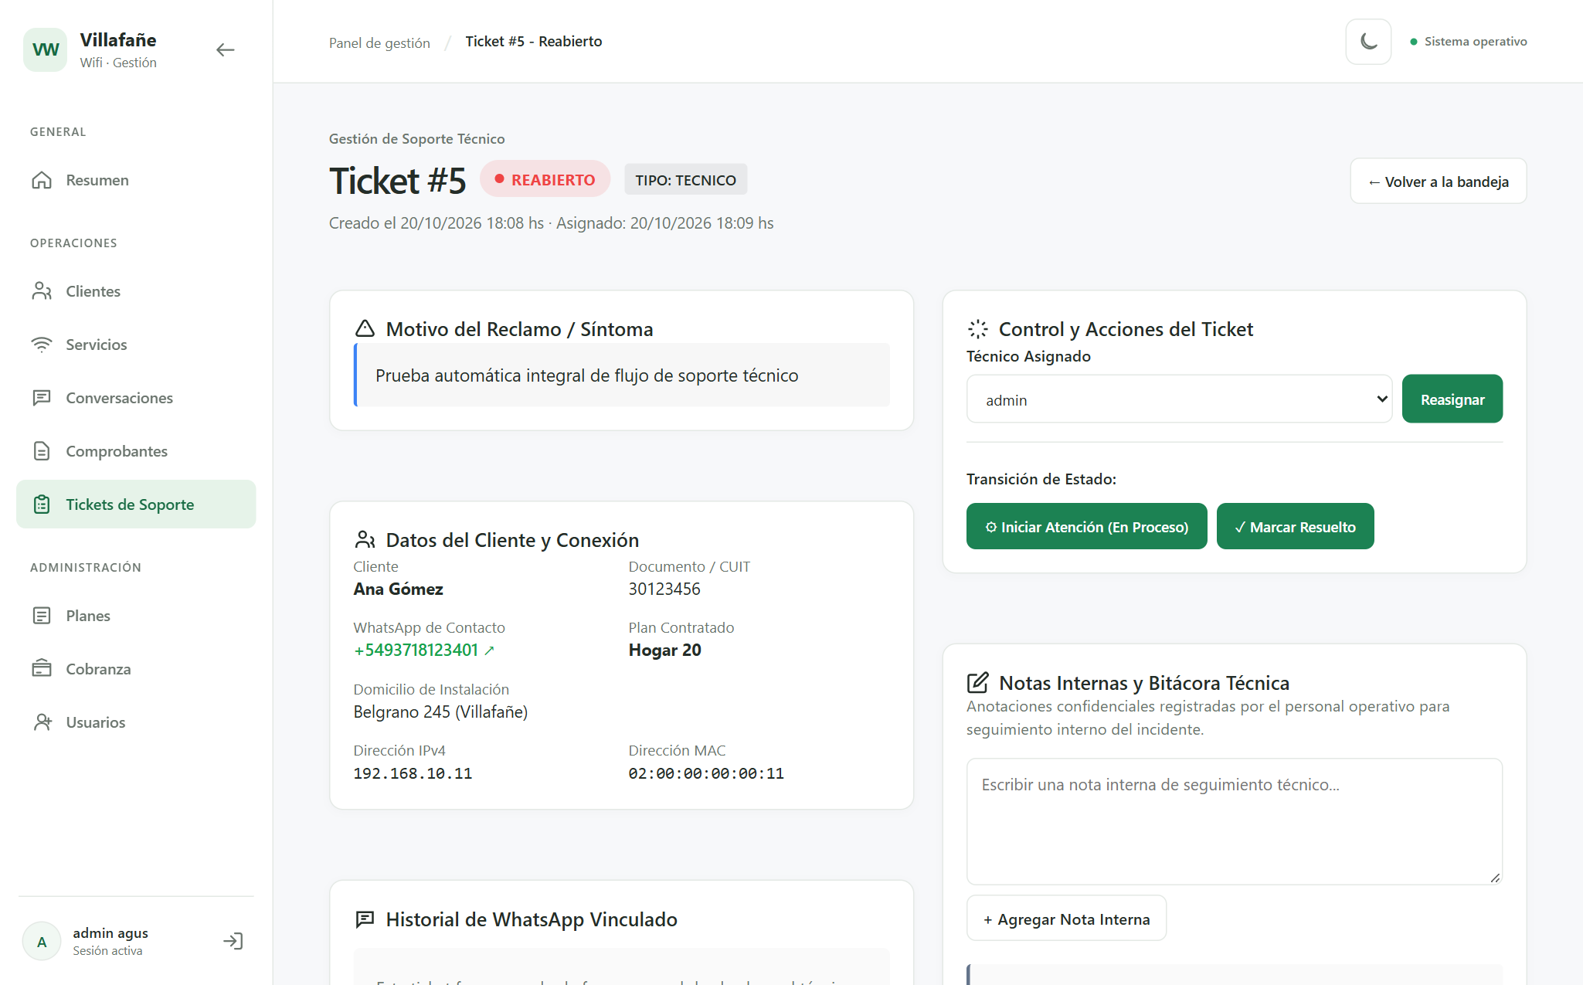
Nota: La dirección IP visible en la ficha le permite al técnico hacer pruebas de conectividad (ping) de forma remota antes de coordinar una visita a domicilio.
7. Asignar un técnico responsable
Para que un reclamo sea atendido, debe asignarse a un técnico de soporte. En la columna derecha de la ficha del ticket se encuentra la tarjeta Asignación de Responsable.
Pasos para asignar o reasignar un técnico:
- 1. En el menú desplegable, seleccionar el nombre del técnico que atenderá el reclamo.
- 2. Hacer clic en el botón Asignar Técnico (o Reasignar Responsable).
- 3. El sistema guarda la asignación, registra la fecha y hora, y cambia automáticamente el estado del ticket a Asignado si estaba Pendiente.
Nota: El administrador puede reasignar el ticket a otro técnico en cualquier momento si el técnico original no puede atenderlo por estar en otra visita.
8. Bitácora técnica y notas internas
La bitácora técnica permite que los empleados anoten todo lo que van realizando para solucionar el problema: pruebas de señal, mediciones, reinicio de equipos o acuerdos telefónicos con el abonado.
Características de las notas internas:
- Son confidenciales: solo las pueden leer los usuarios del sistema. El cliente nunca tiene acceso a estas notas.
- Inalterables: cada nota queda registrada con el nombre del usuario que la escribió y la fecha y hora exacta.
- Ordenadas: las notas se muestran en orden, apareciendo siempre la más reciente arriba.
Para agregar una nota interna:
- 1. En la tarjeta Notas Internas y Bitácora Técnica, escribir el comentario en el campo de texto.
- 2. Hacer clic en el botón + Agregar Nota Interna.
- 3. La nota se publica al instante en el listado superior.
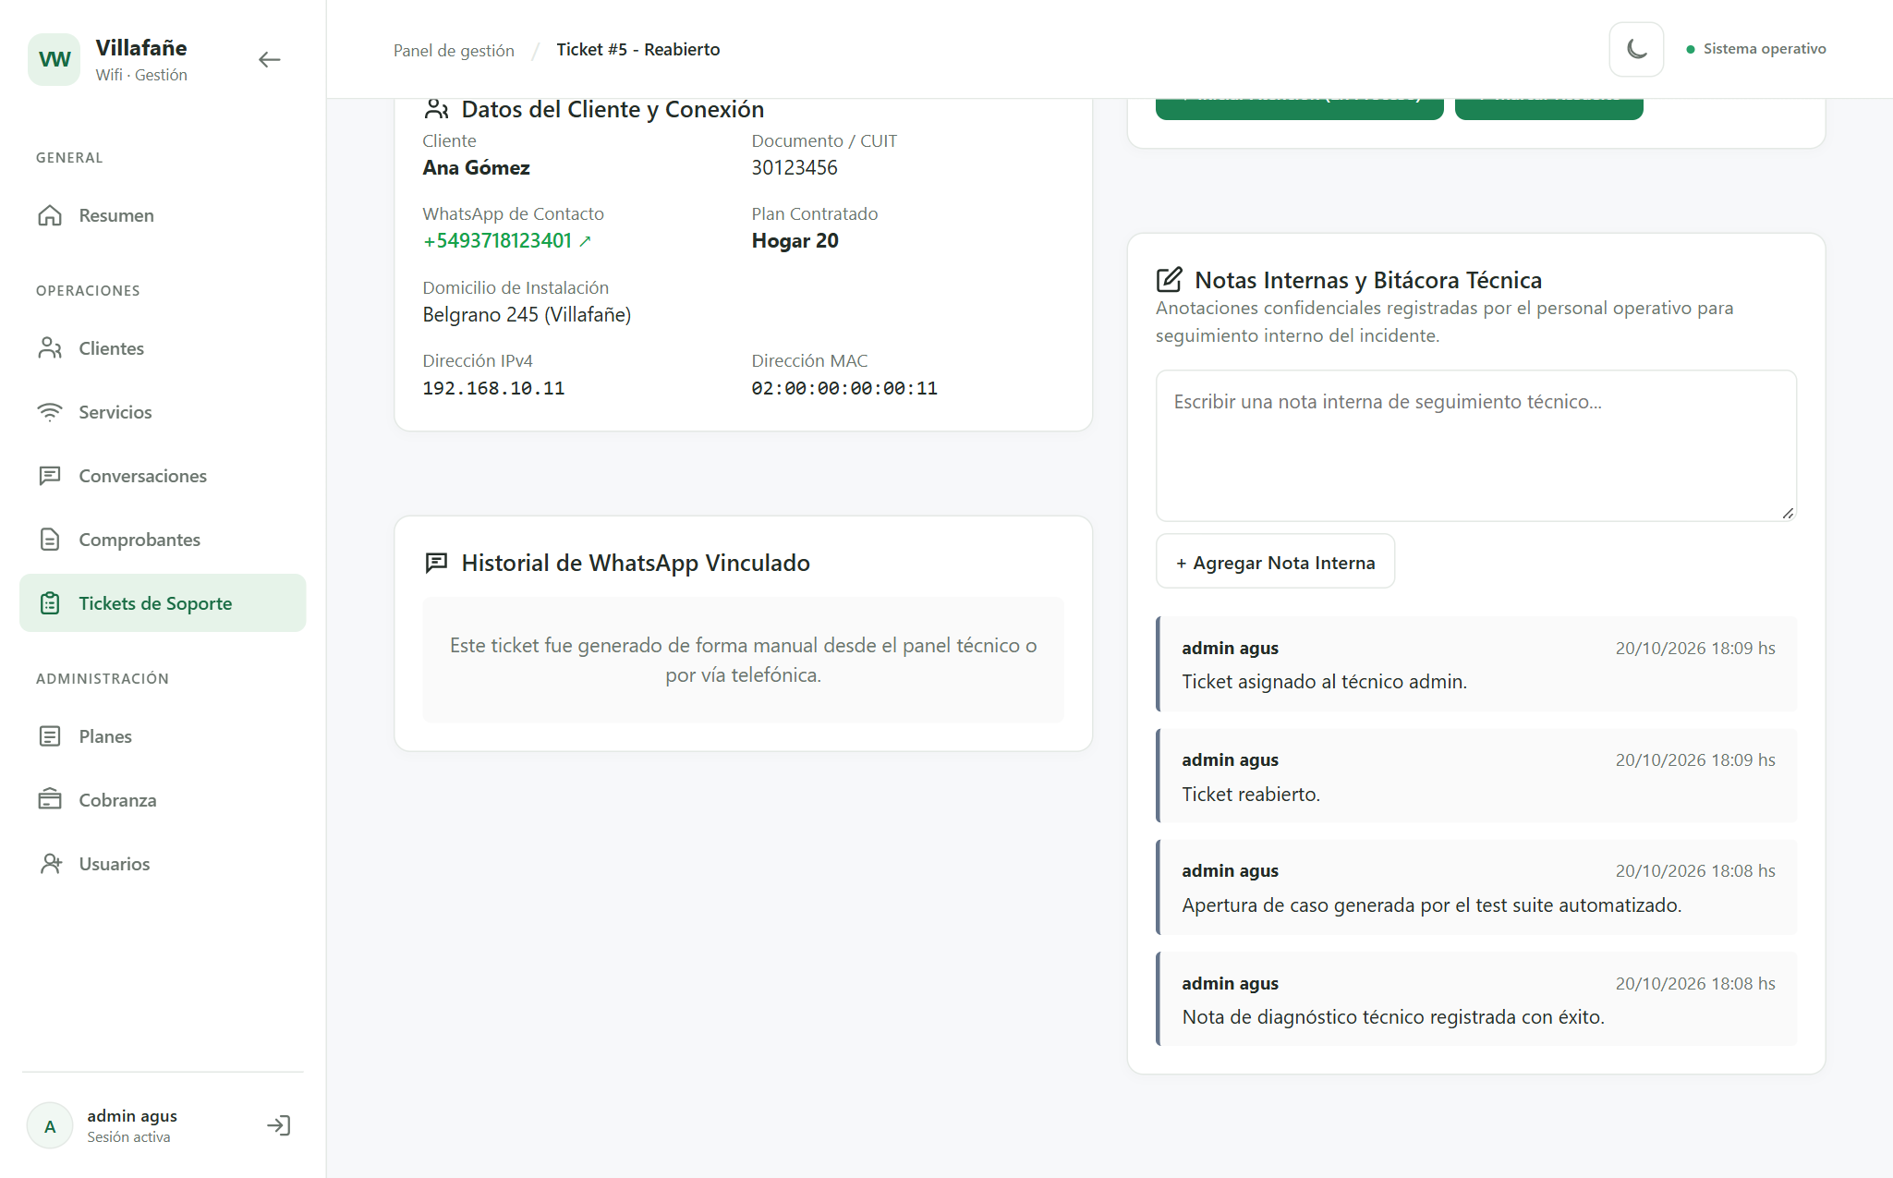
9. Gestión de estados y resolución
A medida que se avanza en la atención del reclamo, el ticket debe pasar por diferentes estados para reflejar la realidad del trabajo.
9.1 Iniciar trabajo (pasar a En Proceso)
Cuando el técnico comienza la revisión o sale hacia el domicilio, debe hacer clic en el botón Iniciar Trabajo. El ticket cambia su estado a En Proceso (color violeta), indicando a todo el equipo que el caso ya está siendo atendido.
9.2 Resolver el ticket
Una vez que el servicio de internet vuelve a funcionar correctamente o el problema fue subsanado, se debe resolver el ticket:
- 1. Hacer clic en el botón verde Resolver Ticket.
- 2. El sistema despliega un formulario donde es obligatorio escribir la solución aplicada (por ejemplo: 'Se cambió el conector RJ-45 dañado y se verificó enlace en -19 dBm con 50 Mbps').
- 3. Si se desea avisar al cliente, marcar la casilla Notificar por WhatsApp.
- 4. Hacer clic en Guardar y Resolver.
- 5. El ticket cambia su estado a Resuelto (color verde) y queda registrada la fecha y hora de solución.
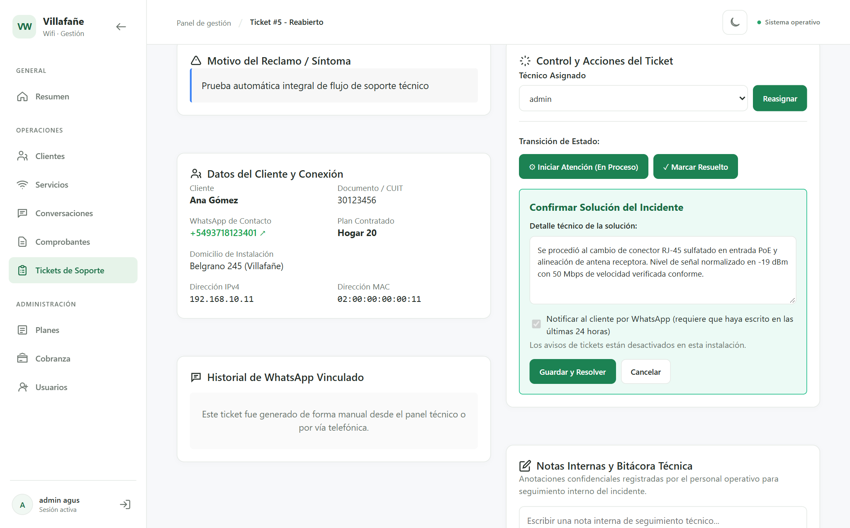
9.3 Cerrar el ticket
Una vez resuelto el ticket y confirmada la conformidad del cliente, el administrador o el técnico pueden hacer clic en Cerrar Ticket para dar el caso por concluido definitivamente. El ticket pasa a estado Cerrado (color gris).
9.4 Reabrir un ticket
Si un cliente vuelve a comunicarse diciendo que la falla reapareció poco tiempo después de haber resuelto el ticket, no se debe crear un ticket nuevo. Se debe reabrir el ticket original para mantener todo el historial junto.
Pasos para reabrir un ticket:
- 1. En la ficha del ticket resuelto o cerrado, hacer clic en el botón Reabrir Ticket.
- 2. El sistema abre un cuadro con borde rojo solicitando el motivo de reapertura.
- 3. Escribir el motivo obligatorio (mínimo 5 letras, por ejemplo: 'El cliente informa que 2 horas después volvió a perder señal').
- 4. Hacer clic en Confirmar Reapertura.
- 5. El ticket pasa a estado Reabierto (color rojo) y se ubica automáticamente en los primeros lugares de la bandeja general.
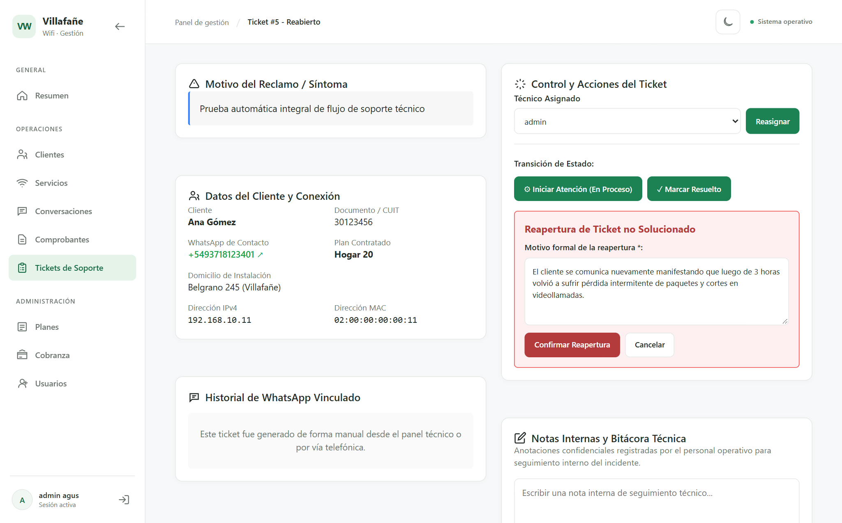
10. Integración con WhatsApp
El Módulo 4 trabaja articulado con el canal de WhatsApp de la empresa (Módulo 2). Esto permite:
- Ver el chat original: cuando el ticket nace de un mensaje del cliente, en la columna izquierda aparece el historial con los mensajes de WhatsApp intercambiados con el bot.
- Contacto rápido: el técnico puede hacer clic en 'Abrir chat de WhatsApp Web' para comunicarse directamente con el abonado sin tener que agendar el número en el celular.
- Avisos automáticos: al resolver o cerrar un ticket, el sistema puede despachar un mensaje automático por WhatsApp al cliente informándole que su reclamo fue atendido.
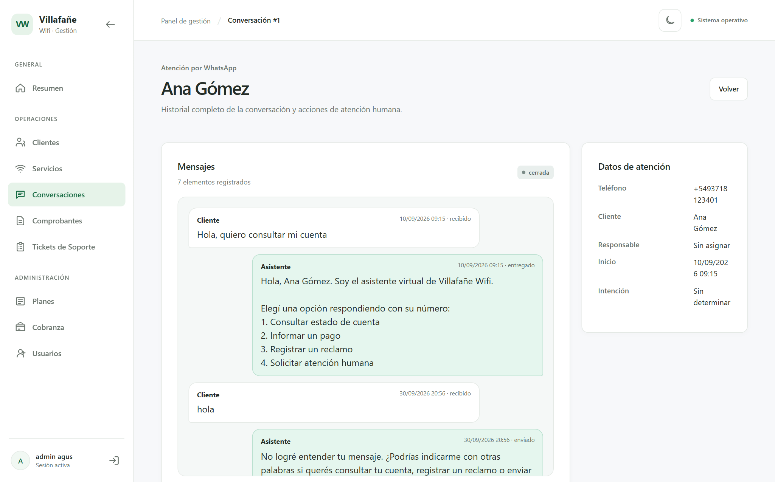
11. Referencia de estados de tickets
A continuación se detallan todos los estados posibles por los que pasa un ticket:
Estado | Color del badge | ¿Qué significa? | ¿Quién puede cambiarlo? | Siguiente paso
Pendiente | Amarillo | Ticket nuevo registrado que espera revisión o asignación. | Administrador o Técnico | Asignar un técnico responsable.
Asignado | Azul | El ticket tiene un técnico fijado para realizar el trabajo. | Técnico asignado o Admin | Hacer clic en Iniciar Trabajo.
En Proceso | Violeta | El técnico está trabajando activamente en la reparación. | Técnico asignado o Admin | Hacer clic en Resolver Ticket.
Resuelto | Verde | El problema técnico fue solucionado y se escribió la causa. | Técnico asignado o Admin | Hacer clic en Cerrar Ticket (o Reabrir).
Cerrado | Gris | Caso concluido y archivado con conformidad. | Administrador o Técnico | Reabrir si el problema reincide.
Reabierto | Rojo | El cliente avisó que la falla volvió a ocurrir tras la solución. | Administrador o Técnico | Hacer clic en Iniciar Trabajo.

